Výukový materiál zpracovaný v rámci projektu



**Registrační číslo projektu:** CZ.1.07/1.4.00/21.1174

**Škola – adresa:** Základní škola, Dobrá, okres Frýdek-Místek [www.zsdobra.cz](http://www.zsdobra.cz), [zsdobra@zsdobra.cz](mailto:zsdobra@zsdobra.cz)

**Šablona:** č. 4

**Ověření ve výuce (dne): 20. duben 2011 Pořadové číslo hodiny: 6**

**Třída: 7. C Předmět: Přírodopis**

|  |  |
| --- | --- |
| **Název:** | **Kostra člověka** |
| **Anotace:** | Opakování stavby těla hmyzu a skupin hmyzu s proměnou nedokonalou |
| **Autor:** | Mgr. Jiří Nohel |
| **Jazyk:** | čeština |
| **Očekávaný výstup:** | Určuje, charakterizuje a třídí vybrané živočichy do kmenů a tříd. |
| **Speciální vzdělávací potřeby:** | KP, KŘP |
| **Klíčová slova:** | Hmyz s proměnou nedokonalou, larva, ploštice, rovnokřídlý hmyz, vážka, |
| **Rozvíjené klíčové kompetence:** | - |
| **Druh učebního materiálu:** | Pracovní list |
| **Druh interaktivity:** | Aktivita |
| **Cílová skupina:** | Žák |
| **Stupeň a typ vzdělávání:** | ZŠ – druhý stupeň |
| **Ročník:** | sedmý |
| **Celková velikost:** | 134 kB |
| **Vazby na ostatní materiály:**  ***(Seznam dokumentace)*** | - |

**Jméno: Třída: Datum:**

**Opakování učiva – stavba těla hmyzu, hmyz s proměnou nedokonalou.**

1. Doplň, které vývojové stádium chybí u hmyzu s proměnou nedokonalou:

vajíčko ……………………. dospělý jedinec

1. Larva vážky se nazývá: ……………………………………………….
2. Napiš dva zástupce vážek:

a) …………………………………….. b) ………………………………………

1. Ke které skupině hmyzu s proměnou nedokonalou bys přiřadil hnidu? A co je to hnida?

……………………………………………………………………………..

1. Uveď příklad dravé ploštice:

………………………………………………………………………………

1. Jak se nazývá ploštice, která vytváří veliké kolonie (především v jarním období)? Využij nápovědu – vylušti přesmyčku:

EĚMCURIN ………………………………………….

1. Jaký typ ústního ústrojí mají mšice? Vyber z následujícího seznamu:

a) lízací b) kousací c) sací d) bodavě sací e) bodavé

1. Na obrázku, který máš v úkole č. 10 popsat, je vyobrazena včela. Patří včely mezi hmyz s proměnou nedokonalou? Správnou odpověď zatrhni:

ANO NE

1. Napiš zástupce rovnokřídlého hmyzu, který svým názvem připomíná jednoho savce. Vyhrabává si chodbičky pod zemí a způsobuje zahrádkářům nemalé škody.

…………………………………………………………………………

1. Popiš stavbu těla hmyzu podle obrázku:

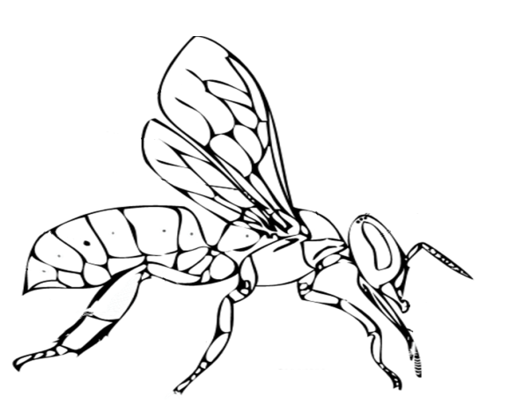

**Citace:**

Galerie SMART Notebook v. 10.7.143.0